РЕКОМЕНДОВАННЫЙ ЭСКИЗНЫЙ ПРОЕКТ
ВНЕШНЕГО ВИДА НЕСТАЦИОНАРНОГО ОБЪЕКТА ПО ОКАЗАНИЮ УСЛУГ
(КИОСК, КОНСТРУКЦИЯ К-7/1)
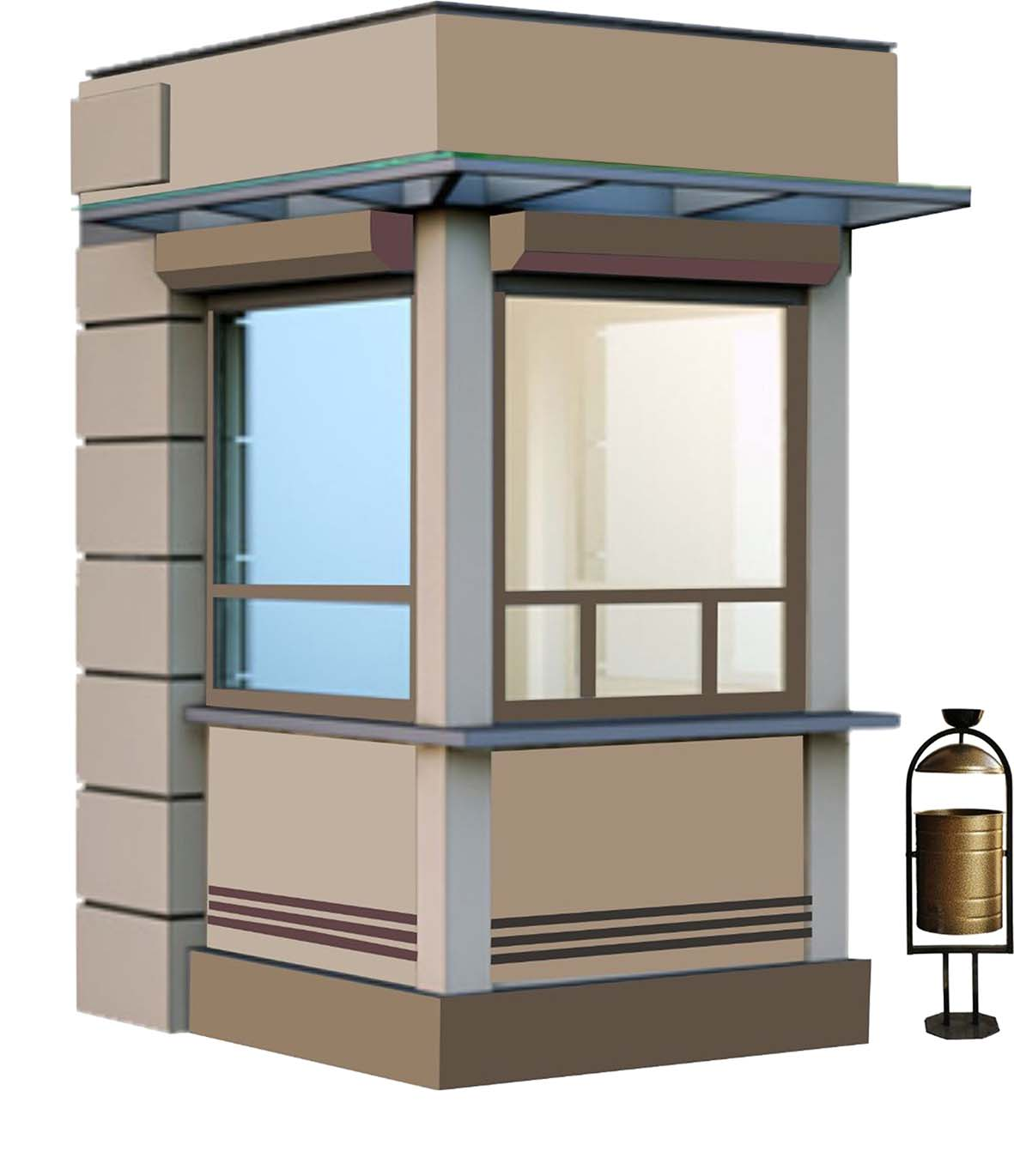

СОГЛАСОВАНО
Начальник управления архитектуры
и градостроительства администрации
муниципального образования город-курорт Геленджик Е.А. Семёнова

Внешний вид

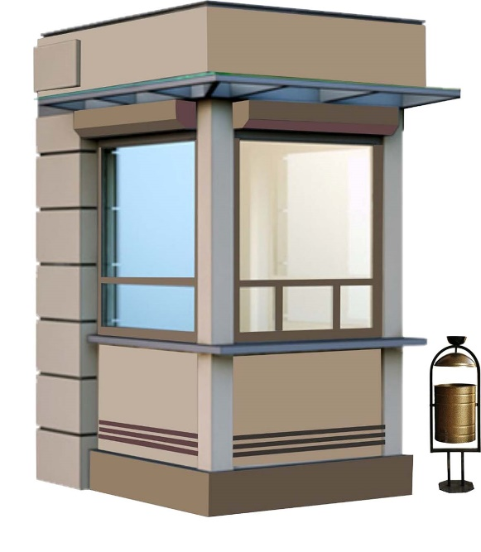

Краткая пояснительная записка:

- Каркас- металл
- Стены – гладкая трёхслойная сэндвич панель с обкладками из оцинкованной стали (0,55 мм), с
полимерным покрытием. Утеплитель – Пенополистирол ППС 80 мм. Цвет стен наружный по RAL 1015.
- Кровля – плоская, односкатная, материал металлочерепица
- Роллет – RAL 1015
- Высота нестационарного торгового объекта – 2,4м
- Информационная табличка – прозрачная пленка с белыми буквами не более 210х297 мм
- Вывеска – объемные световые буквы, размер - высота 25см колер - RAL 9010
- Урна - RAL 1015

